**所有的东西都是你给我的尺寸缩小4倍**

1. 人物篇：

跑，跳，射击动画都在文件夹里面，但是，跑跳动作什么的都没有位移,人物死亡就跟超级玛丽一样，停下来然后落到屏幕下方看不见的地方然后又重新开始。

1. 怪兽篇：

跑跳出场方式都有，基本上我会在下面的场景中告诉你，死亡动画基本就是用那个爆炸动画一下就行，直接炸掉，然后消失，受到攻击的时候怪兽会变红（如果需要变红的整数列我可以给你）

大boss死亡第一关有死亡动画，第二关没有直接爆炸就死了

3场景动态：（我会发一张大的图）

场景里面的大部分的东西都是可以动的，我都会用箭头标出来那块需要动

第一关：

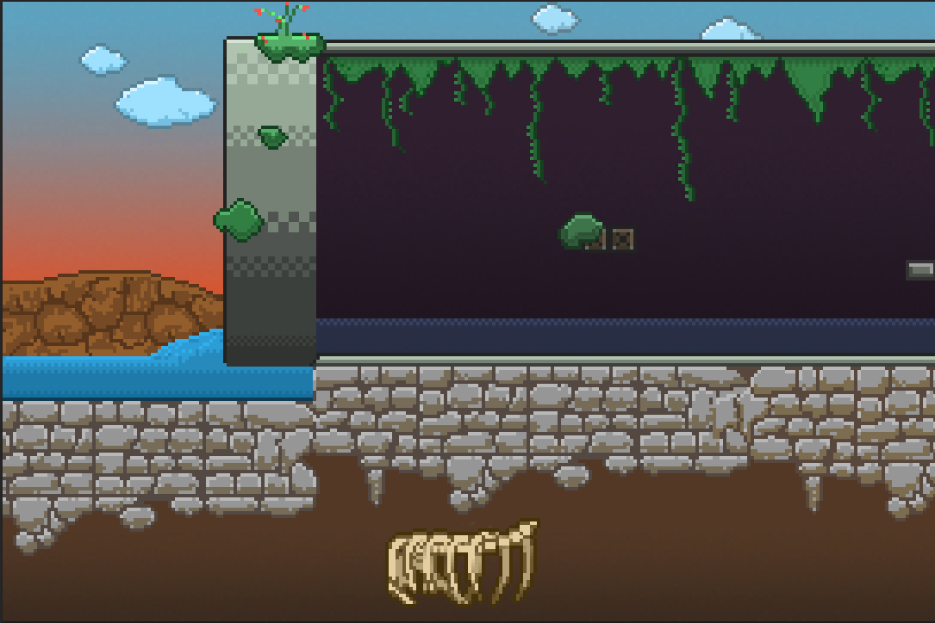

水流有一个动画，文件夹里面包括了

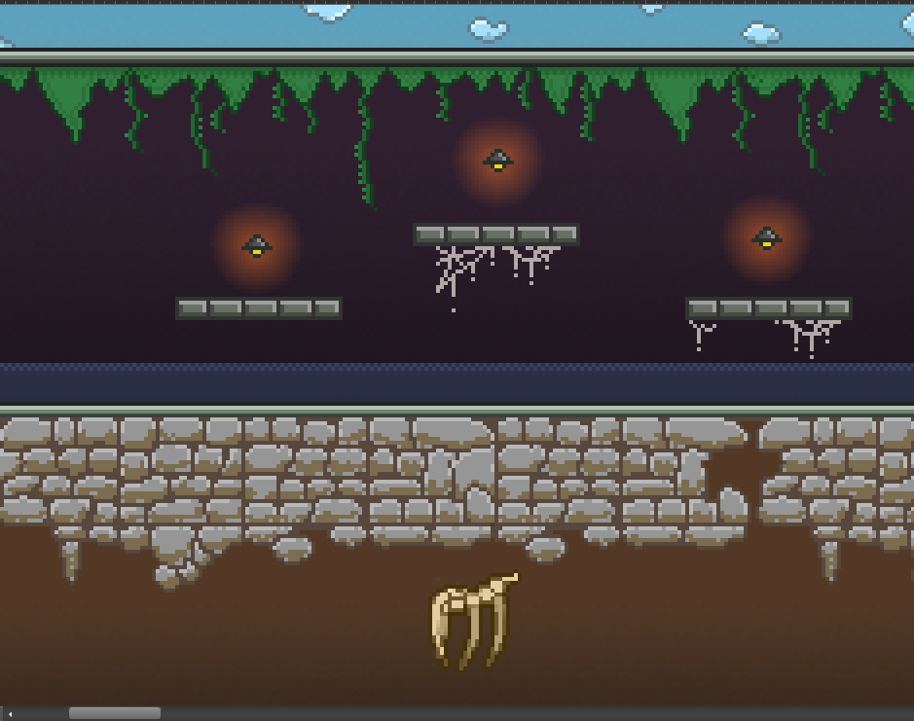

灯泡有一个动态，叫灯光闪烁动画，所有灯光都闪烁

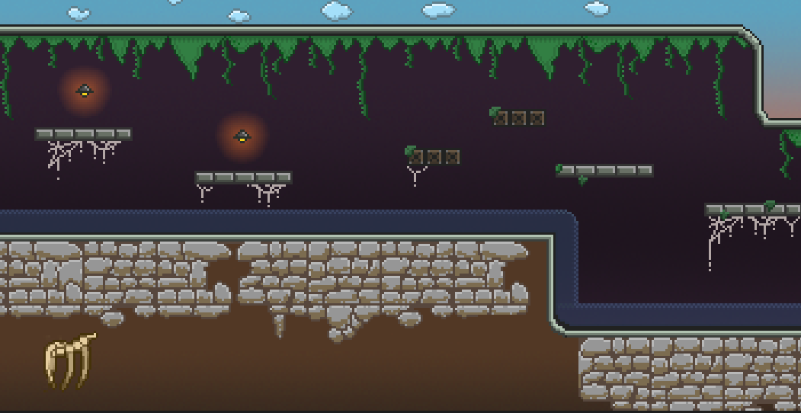

蜘蛛网都有动态，（1,2和ab是两个不同的动态）

在画圆圈的位置放一个到两个蝙蝠。蝙蝠飞低点，8-10抢打死

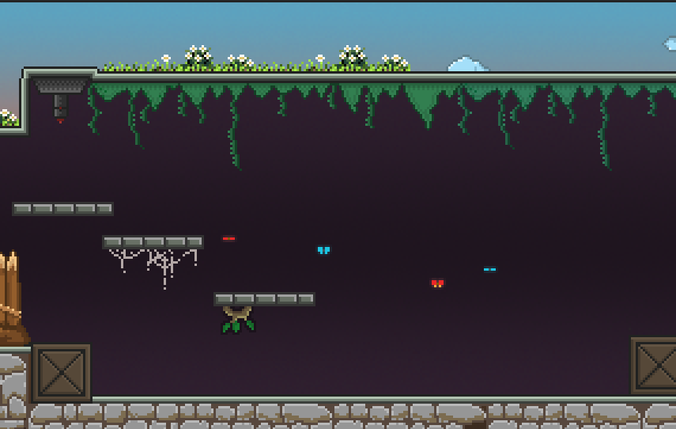

炮台射出子弹，子弹有元素，但是没有动画，垂直射击

花有动画，文件夹里边有，小蝴蝶也有动画，

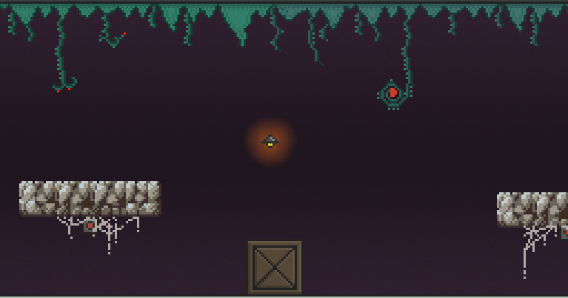

藤条动画也在文件夹里面有分别是藤条1,2,3,

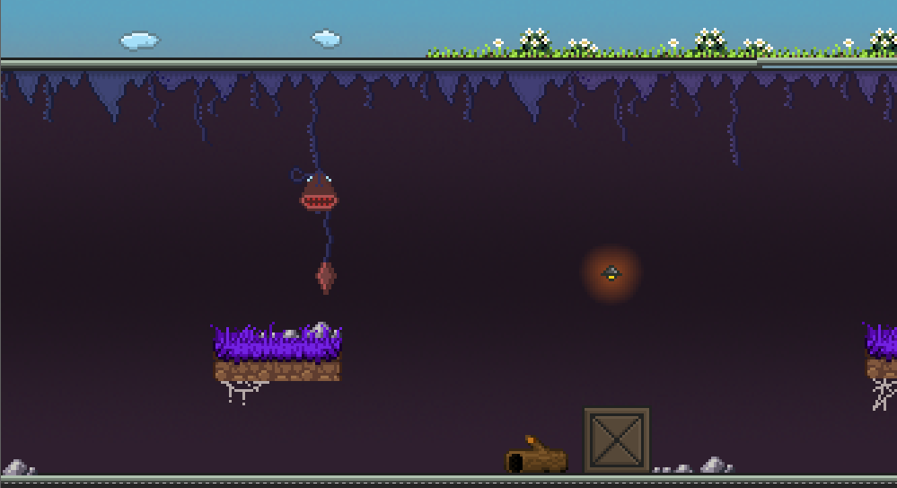

小老鼠从这里出来，10到15抢能死亡

这个是3藤条

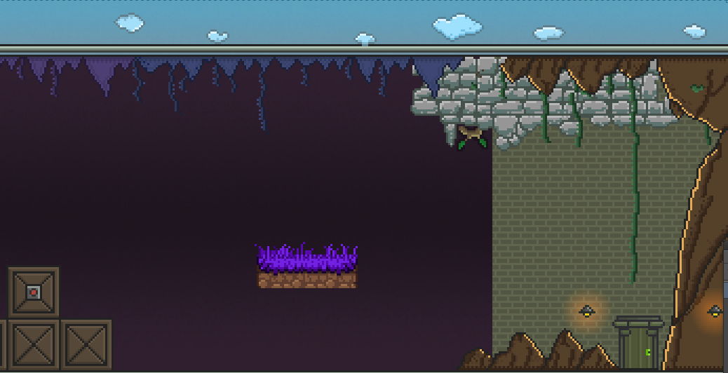

第一关的大boss在这里

第一关大boss有动态，有死亡动画

靠着墙

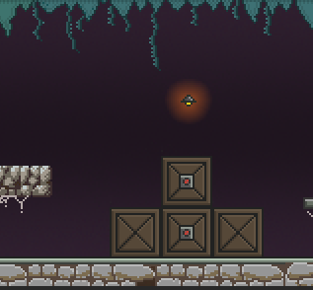

**场景中只要有这个出现，只要有炮台都是发子弹。。。**

**只要有跟我给你的动态一样的蜘蛛网都需要动**

**这是第一关，所有的动态都放在了第一关场景动态里边**

**第一关boss发曲线型的子弹。**

**类似于下图。**

**第二关：**

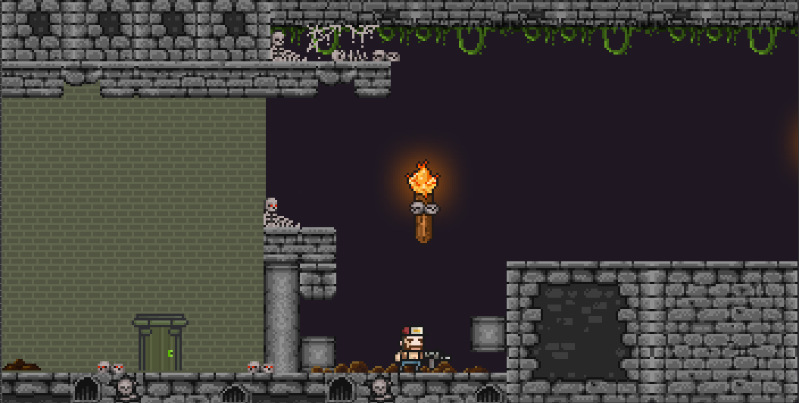

火把有动态，火把也都动，上面的藤条全部都动，都放在第二关的场景动态里边了，

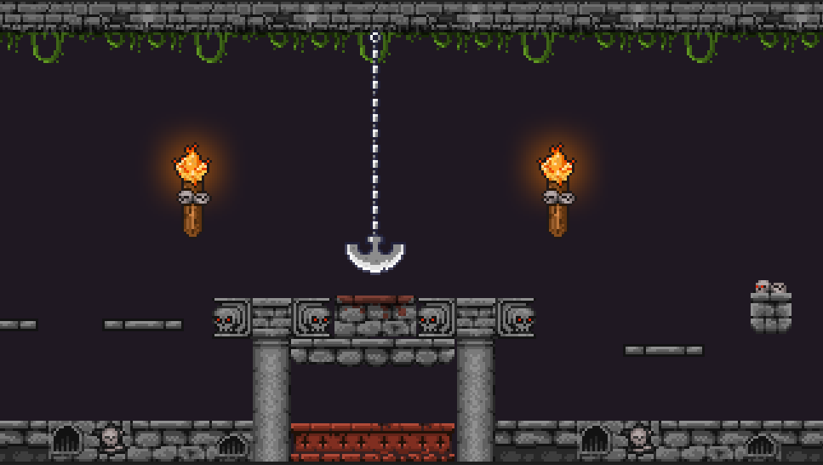

锤子动画

骷髅动画（1,2和a，b分别是左右骷髅）

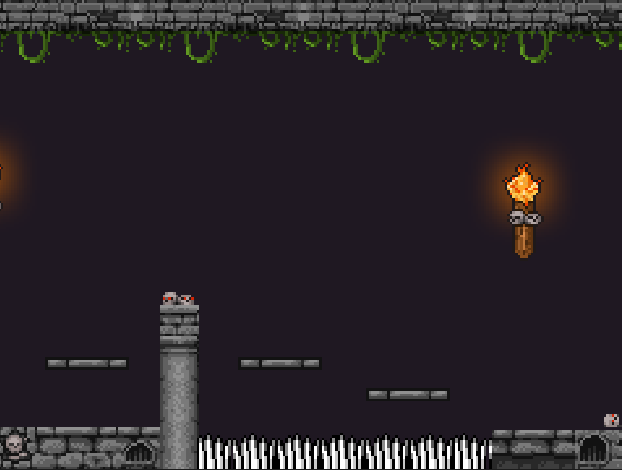

尖刺动画，所有尖刺都要有动画

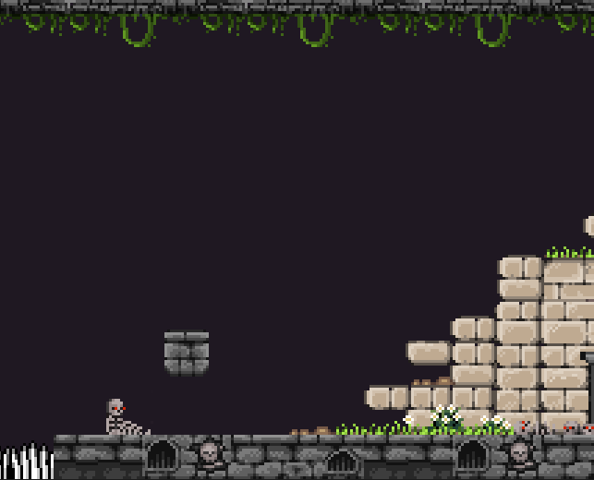

大boss出现位置

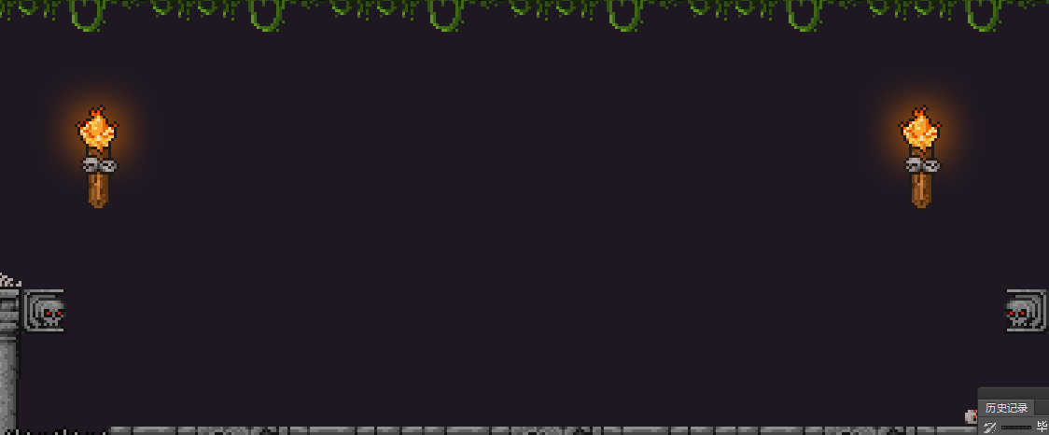

骷髅出现位置

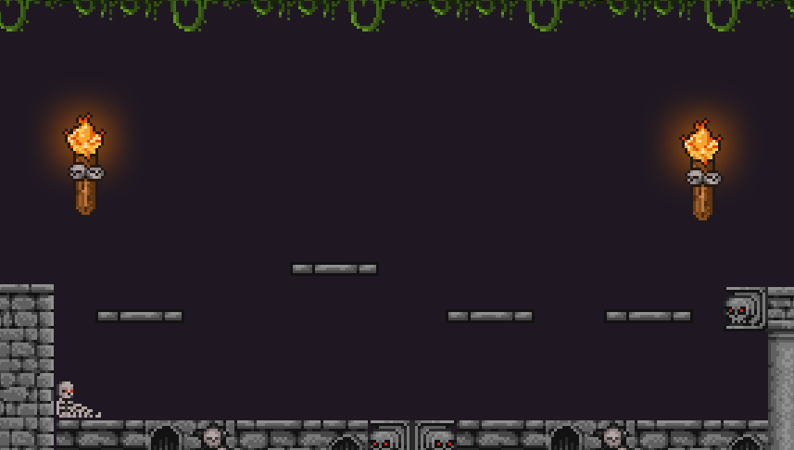

丧尸出现位置

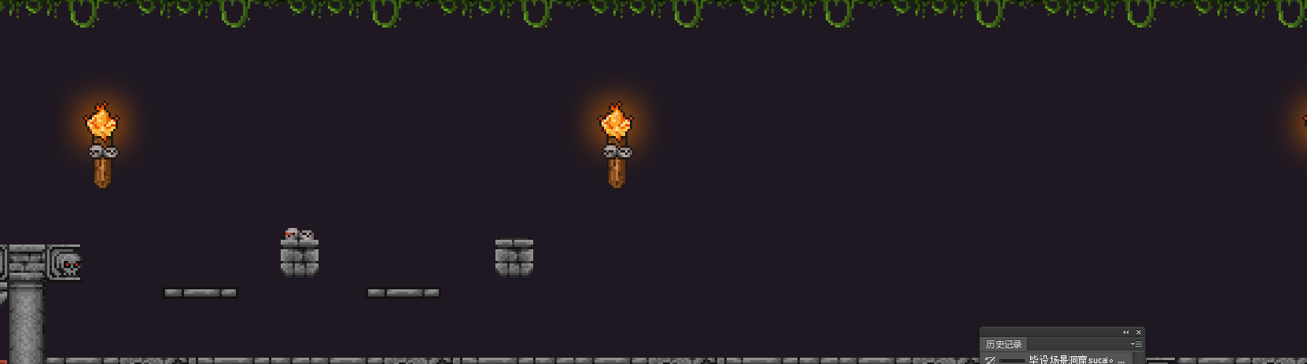

骷髅和丧尸一起出现的位置

个数随便几个

但是尽量显得丰富点

第二关请帮我设置一个BUG就是在快到最后的时候死掉，但是不要太明显的bug

第二关全部动态完事了。

第一关，第二关我

会放一个有动态的图片 有一个没动态的图片。

然后我会给一张标好动态的场景

Ui篇

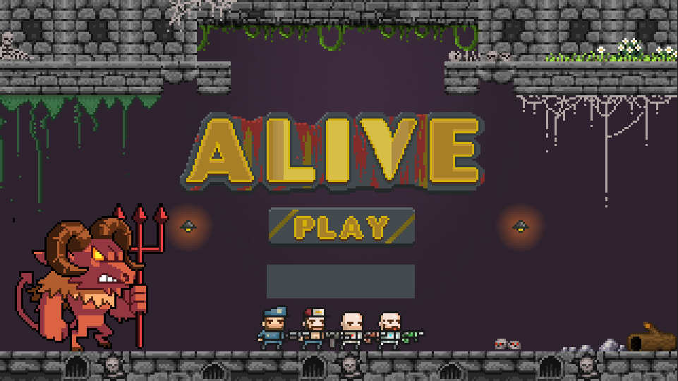

主界面就有一个UI不需要动态，

下面那个是没有的、

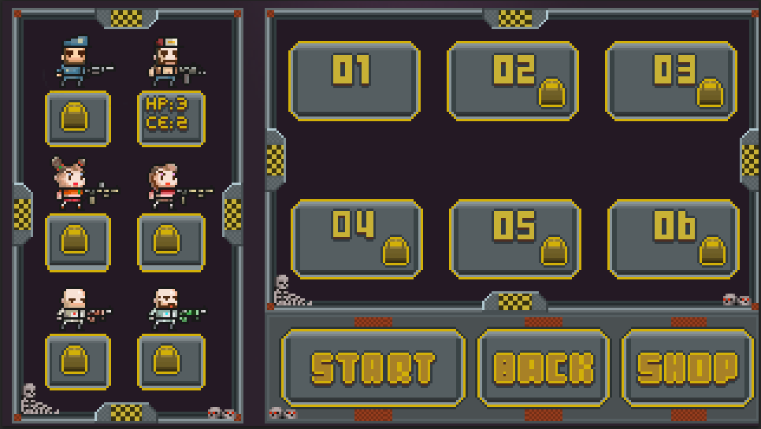

带锁头的都不用做，只有一个能选其他的都不能选

关数也就1，2关从第一关开始起

Start，back，shop 就start是开始 back返回主界面 ，shop没有。不用做。、

场景内Ui篇

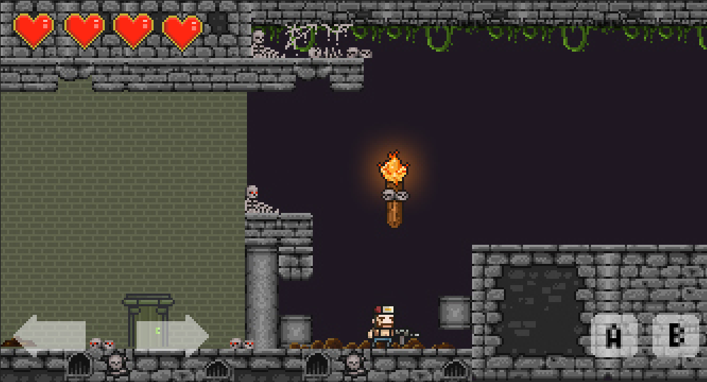

心形代表血量，碰到或者被怪兽打到掉一个血，hp有多少数值，就有多少血量，血量稍稍小点 我这里放的有点大

左右移动

A放子弹

B跳 长按跳如果能下去能跳下去.